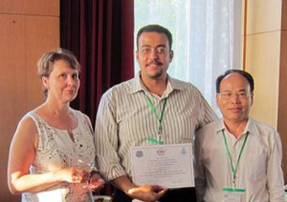
جائزة الطالب المتميز للمبعوثين لدراسة الدكتوراة بالجامعات الصينية
تهنئ جامعة بنها الباحث/ محمد فرحات فودة - المدرس المساعد بقسم الكيمياء لحصولة على جائزة الطالب المتميز للطلبة المبعوثين بكلية علوم الحياة والتكنولوجيا بجامعة هيوزنج الزراعية بالصين.
تتمنى له الجامعة المزيد من التقدم والتوفيق.

